# 방법론
- 구조적방법론: 절차 중심(Process) -> DFD, DD, Mini Specification
- 정보공학방법론: 자료 중심(Data)
- 객체지향방법론

# 정보공학방법론: 데이터 중심
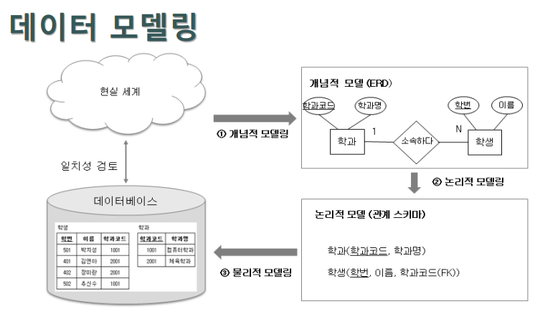
#데이터 모델링: 현실세계의 물리적으로 구체화 하는 작업
- 요구사항 분석: SI(요구분석)
- 개념적 설계: ERD(p.chen 표기법)
- Entity(엔티티), 개체: 직사각형, things(사람, 사물, 사건, 장소)
- Attribute(속성): 타원형
- 관계: 마름모
일대일 관계(1:1)
일대다 관계(1:N)
다대다 관계(M:N)
- 논리적 설계
-상품 표기법-
(erdCloud) (MySQL EER Model): IE 방법론(IE 표기법)
(ERWin) IE 방법론(IE 표기법)
(DA#) Barker 표기법
IE 표기법: crow’s feet(새발 표기법)

indentifying(식별관계) vs non-indentifying(비식별관계)
식별관계: 부모의 기본키가 자식의 기본키로 복사(실선)
비식별관계: 부모의 기본키가 자식의 일반속성으로 복사(점선)

# 데이터베이스(database): 관련된 데이터의 모임
[요구사항] 하나의 부서에는 사원이 여러 명 있다(N)
- 개념적 설계 (p.chen 표기법)
부서(dept) 1 ---------- N 사원(emp)
: 한 명의 사원은 하나의 부서에 소속된다
- 논리적 설계 (IE 표기법)
부서(dept) 1 ---------- 01< 사원(emp)
: 한 명의 사원은 반드시 하나의 부서에 소속된다

부서(dept) 01 ---------- 01< 사원(emp)
: 한 명의 사원은 하나의 부서에 있을 수도 없을 수도 있다
- 물리적 설계

# MySQL 모델(MySQL model) 실습(5주차 10~13쪽)
[실습 1]
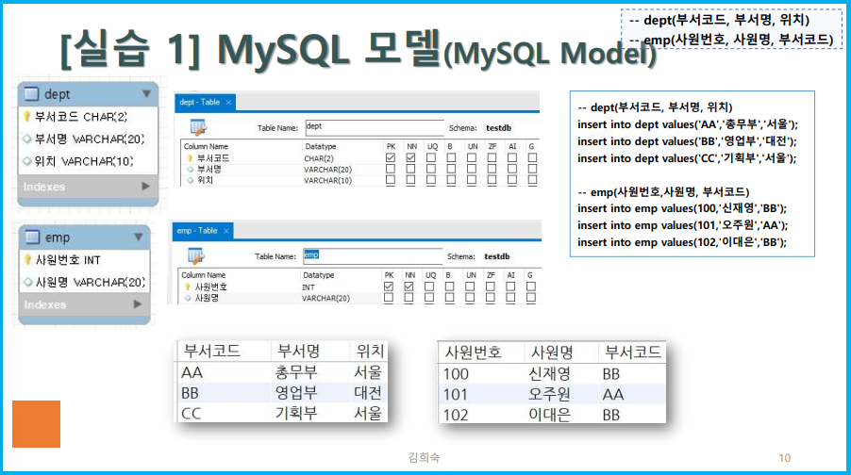
- 데이터베이스 생성(기본 설정): testdb
MySQL Workbench 8.0 CE를 들어가서 Connections에 접속.
좌하단에 schemas 누르고, 상단 메뉴 view->panels-> 2번째 누르기.
Create Schema를 누른 뒤, Name: testdb, charset/collation: utf8mb4 를 지정한 뒤 apply.
Home 버튼 누른 뒤, 좌상단에 Edit -> Preference -> Modeling -> Appearance -> Fonts를 Korean으로 변경. 그리고 “Table Figure Items”와 “Table Figure Title”을 “맑은 고딕 12” 로 수정 후, 껏다 키기. 그리고 좌상단에 File -> New model을 눌러서 MyDB를 더블 클릭하여 이름과 언어 설정을 testdb와 맞춰주고, Add Diagram 더블 클릭.
- 테이블 생성 & 데이터 입력
Place a new table 클릭하여 빈곳에 클릭.
생성된 테이블을 더블 클릭하면 아래에 작성칸 생김.
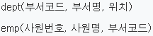
이것에 맞춰서 생성 및 작성(emp의 부서코드는 작성 X)
그리고 “1:n 점선”을 클릭하여 자식 -> 부모 순서대로 클릭.
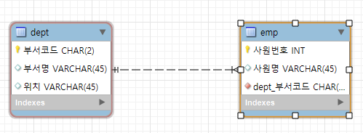

- 테이블 데이터 내보내기
좌상단 메뉴에서 database -> forward Engineer 를 클릭후
옵션 변경 후 Next
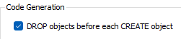
나머지 전부 next 후 finish. 그리고 Home으로 나간 뒤, connection에 접속 후 다음 명령어들 실행.
use testdb;

-- dept(부서코드, 부서명, 위치)
insert into dept values('AA','총무부','서울');
insert into dept values('BB','영업부','대전');
insert into dept values('CC','기획부','서울');

-- emp(사원번호,사원명, 부서코드)
insert into emp values(100,'신재영','BB');
insert into emp values(101,'오주원','AA');
insert into emp values(102,'이대은','BB');
select * from dept;
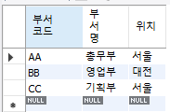
select * from emp;
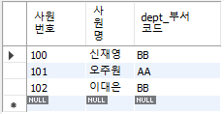

[실습 2]
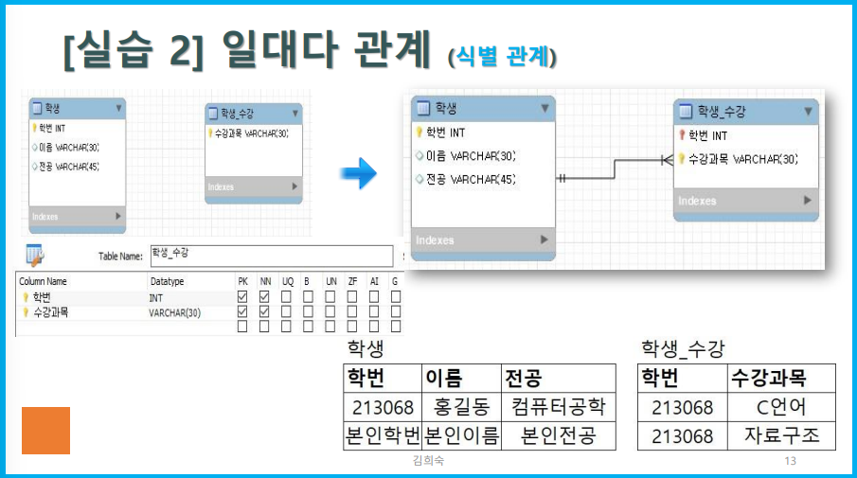
Add Diagram으로 생성(이번엔 “1:n 실선”)
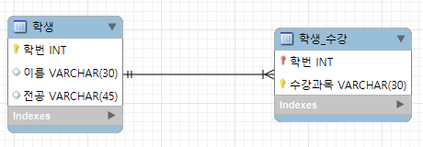
(기본으로 학번이 뒤에 배치 되는데, 앞으로 옮겨준다. 이유는 #인덱스 라는 개념과 연관되어있음)
그리고 forward engineer로 테이블 생성.
use testdb;

-- 학생(학번,이름,전공)
insert into 학생 values(213068, '홍길동', '컴퓨터공학');
insert into 학생 values(20254177, '위재우', '응용소프트웨어개발');

-- 학생_수강(학번,수강과목)
insert into 학생_수강 values(213068,'C언어');
insert into 학생_수강 values(213068,'자료구조');

select * from 학생;
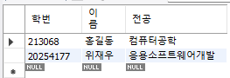

select * from 학생_수강;
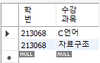

[실습 3]
[요구사항분석] (MySQL EER Model 작성)
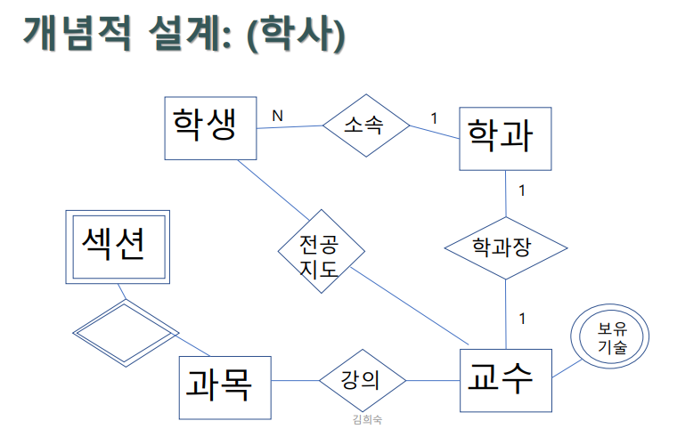
“모든 학생은 고유한 학번을 갖고, 특정 학과에 소속된다.
이름, 주소, 생년월일, 나이도 관리한다.
학과는 학과명, 전화번호, 사무실위치 등을 관리하고,
학교 내에서 같은 이름의 학과는 없다.
교수는 교수번호로 식별할 수 있고 이름, 전공분야 등을 관리한다.
교수는 여러 개의 보유기술을 갖는다.
학생은 수강할 과목을 등록하는데,
과목에는 과목번호,과목명,과목개요 등이 있다.
과목과 연결된 약엔티티로 섹션이 있고 부분키는 섹션번호이다.
교수는 과목을 강의하고 학생에 대해 전공지도를 한다.
일부는 학과의 학과장이 된다.”
ㄴ5주차 [실습소스] 학사(관계설정 이전) 열면 테이블 있음. 전체 복사 후, 누른 뒤 붙여넣기 후 전체 선택 -> 클릭
좌상단에 있는 MySQL Model를 눌러서 testdb의 이름을 tester로 이름 변경.
좌상단 메뉴에서 database -> Reverse Engineer 를 눌러서 next를 계속 누르면 됨.
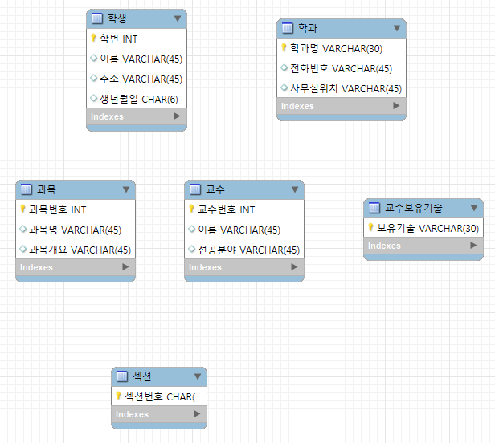
# 매핑 규칙: 개념적 설계 -> 논리적 설계 (마름모가 점선/실선으로 변하는 과정)
# 개념적 설계
- Entity(엔티티):
  - 정규 엔티티: 직사각형
  - 약(weak) 엔티티: 두겹사각형 - 특징: 소유엔티티가 있다 (실선으로 연결)
- attribute(속성):
  - 단순 속성: 일반 원(밑줄 없음)
  - 키 속성: 밑줄 그어진 원
  - 복합 속성: 원-여러 원
  - 다중값: 두겹원(한칸에 여러 값이 들어감) – 정규화 해야함!
  - 유도 속성: 점선 원(계산해서 얻을 수 있는 값. 예) 생년월일 -> 나이)
- relationship(관계):
  - 일대일 관계:
  - 일대다 관계:
  - 다대다 관계:
1단계: 정규엔티티 -> 테이블
2단계: 약 엔티티 -> 실선으로 연결
3단계: 일대일 관계 -> 4가지로 나뉨(합치거나, 분리하거나, 왼쪽으로 가거나, 오른쪽으로 가거나)
4단계: 일대다 관계 -> N쪽으로 복사
5단계: 다대일 관계 -> 별도의 테이블로 분리(실선으로 연결)
6단계: 다중값 -> 별도의 테이블로 분리(실선으로 연결)
7단계: 3진관계(마름모에 연결된 사각형이 3개) -> 별도의 테이블로 분리(실선으로 연결)

